INTEGRITAS GURU KRISTEN
Studi Implementasi Integritas Guru Kristen Berdasarkan Keteladanan Yesus
Menurut Yohanes 13:1-20 di Kalangan Guru SMA Negeri 1 Mengkendek

SKRIPSI
Diajukan Kepada Sekolah Tinggi Agama Kristen Negeri Toraja Untuk
Memenuhi Persyaratan Guna Memperoleh Gelar Sarjana Pendidikan Kristen
(S.Pd. K).
Oleh:
Paiin Saleo
20103074
Jurusan Pendidikan Agama Kristen
SEKOLAH TINGGI AGAMA KRISTEN NEGERI TORAJA
(STAKN) TORAJA
2014

Sub Judul | : Studi Implementasi Integritas Guru Kristen Berdasarkan  Keteladanan Yesus Menurut Yohanes 13:1-20 di  Kalangan Guru SMA Negeri 1 Mengkendek.
Disiapkan Oleh  Nama | : Palin Saleo
Nirm | : 20103074
Jurusan | : Pendidikan Agama Kristen (PAK)

Judul Skripsi | Studi Implementasi Integritas Guru  Kristen Berdasarkan Keteladanan Yesus  Menurut Yohanes 13:1-20 di Kalangan Guru  SMA Negeri 1 Mengkendek.
Ditulis oleh  NIRM  Jurusan  Dosen Pembimbing | Palin Saleo  20103074  Pendidikan Agama Kristen  Dr. Abraham S. Tanggulungan, M.Si  Mery Toban, S.Th., M.Pd.K

Telah dipertahankan oleh penulisnya di depan Panitia Ujian Sarjana (SI) dan
Dewan Penguji Skripsi Sekolah Tinggi Agama Kristen Negeri (STAKN) Toraja
pada tanggal 17 September 2014, dan di Yudisium pada tanggal 19 September 2014
dengan predikat kelulusan MEMUASKAN.
Mengkendek, 21 Oktober 2014
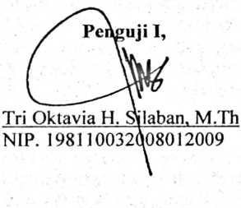
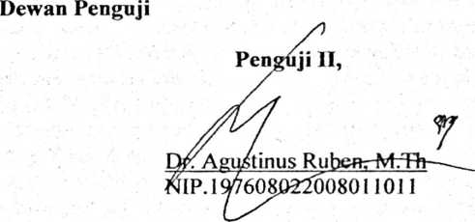
Panitia Ujian
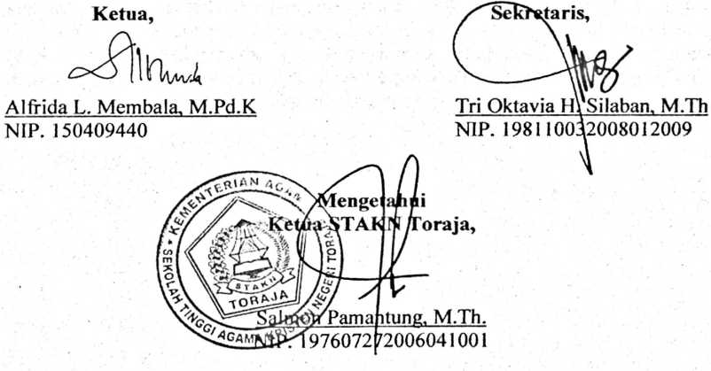
iii
ABSTRAK
Palin Saleo, 20103074, Studi Implementasi Integritas Guru Kristen
Berdasarkan Keteladanan Yesus menurut Yohanes 13:1-20 di Kalangan Guru
di SMA Negeri 1 Mengkendek. Sekolah Tinggi Agama Kristen Negeri (STAKN)
Toraja, di bawah bimbingan Dr. Abraham S. Tanggulungan, M.Si dan Mery Toban,
S.Th., M.Pd.K.
Guru adalah salah satu bagian yang tidak bisa dipisahkan dari proses
perkembangan peserta didik, karena tugas seorang guru bukan hanya mentransfer
ilmu pengetahuan kepada peserta didik, tetapi juga menjadi orang tua kedua
sekaligus bagi peserta didik. Hal ini berkaitan dengan bagaimana seorang guru
mendidik, melatih, mengarahkan, menasehati, membina, peserta didik itu sendiri.
Namun yang menjadi masalah adalah ketika seorang guru tidak menyadari penuh
panggilannya sebagai guru yang diembankan kepadanya. Ketika seorang guru hanya
melakukan tugasnya karena takut kepada atasannya atau kepala sekolah, ini
merupakan sesuatu yang tidak layak di teladani oleh peserta didik, atau tidak
memberikan contoh yang baik kepada peserta didik. Sebagai guru yang beragama
Kristen hendaknya mampu mengimplementasikan integritas berdasarkan keteladanan
Yesus menurut Yohanes 13:1-20 di kalangan guru, sehingga bisa menjadi teladan
bagi peserta didiknya bahkan kepada orang-orang yang ada di sekitarnya.
Penulisan skripsi ini, mencakup pengertian integritas, pengertian guru serta
dimendi-dimensi yang dapat ditemukan dalam keteladanan Yesus menurut Yohanes
13:1-20. Tujuan dari penulisan skripsi ini adalah untuk mengetahui tingkat
implementasi integritas guru Kristen berdasarkan keteladanan Yesus menurut
Yohanes 13:1-20 di kalangan guru SMA Negeri 1 Mengkendek.
Dalam penelitian ini, penulis menetapkan sampel yang diteliti di lapangan
adalah guru yang beragama Kristen di SMA Negeri 1 Mengkendek yang beijumlah
36 orang Responden. Metode yang digunakan penulis dalam penelitian ini adalah
metode kuantitatif yaitu menggunakan tipe penelitian survei, yaitu penelitian yang
digunakan pada populasi besar maupun kecil, tetapi data yang dipelajari adalah data
dari sampel yang diambil dari populasi tersebut, sehingga ditemukan kejadian-
kejadian relatif, distribusi dan pengaruh dan hubungan-hubungan antar variabel.
Setelah penulis melakukan penelitian di lapangan, maka hasil penelitian yaitu
tingkat implementasi integritas guru Kristen berdasarkan keteladanan Yesus menurut
Yohanes 13:1-20 di kalangan guru SMA Negeri 1 Mengkendek berada pada kategori
sedang. Jadi, melihat hasil penelitian ini, maka hipotesis penulis dapat diterima.

